

НЕРАЗДЕЛЕННОЕ ЗНАНИЕ ЕСТЬ ЭНЕРГИЯ, ПОТРАЧЕННАЯ ЗРЯ !
АППЭК® - Сервис
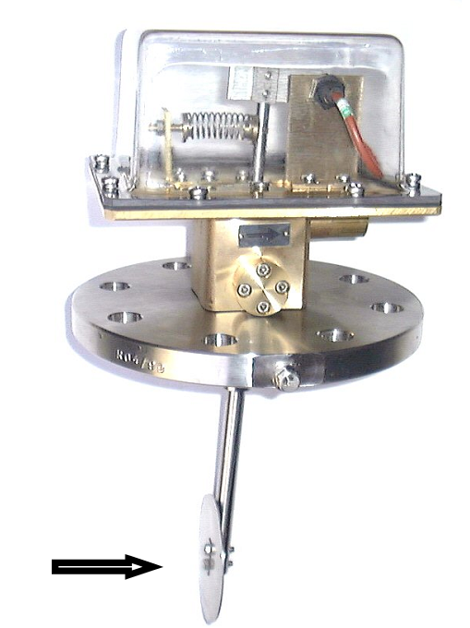
Название организации __________________________________________
Адрес организации _____________________________________________
Контактное лицо _______________________________________________
Телефон/факс/email _____________________________________________
Конечный заказчик _____________________________________________
Дата заполнения “ ” г.

ТЕХНИЧЕСКИЕ ТРЕБОВАНИЯ
на реле протока
№ | Рабочие условия | Параметры
1 | Среда | [] Газ [] Жидкость [ ]
2 | Давление | [ ] МПа (изб) [ ] кПа (изб) [ ] кгс/см2
3 | Температура, ^{о}С | [ ] мин [ ] рабочая [ ] макс.
4 | Вязкость | [ ] сSt при ^{о}С
5 | Расход максимальный | [ ]м3/ч [ ] л/мин [ ] Нм3/ч [ ] Нл/мин
6 | Уставка (значение срабатывания) | [ ] м3/ч [ ] л/мин [ ] Нм3/ч [ ] Нл/мин  [] Регулируемая от до
7 | Калибровка | [] Восходящий расход [] Нисходящий расход
8 | Температура окр.среды, ^{о}С
9 | Проточная часть | [] Сталь [] Нерж.сталь [] Бронза [] Чугун  [] Пластик [] Монель [] Хастеллой [] Тефлон
10 | Диаметр трубопровода, мм | [ ] Внутренний [ ] Толщина стенки
11 | Направление потока | [] Слева [] Справа [] Сверху [] Снизу
12 | Присоединение | [] Резьбовое [] Фланцевое  [ ] ГОСТ (PN) [ ] ANSI
13 | Поверхность фланца | [] соединительный выступ [] выступ-впадина  [] шип-паз [] под овальную прокладку
14 | Проектные параметры | Температура: Давление:
15 | Реле протока | [] Проточное [] Погружное
16 | Взрывозащита | [] Нет [] Ex d [] Ex i
17 | Нагрузка на контакты | [] 2А & 250В [] 3А& 250В [] 0,3A & 42В  [] 10А & 250В [] слаботочное реле
18 | Контакты реле SPDT | [] НЗ [] НО
19 | Корпус реле | [] алюминий [] нерж.сталь
Заполняя опросный лист, Вы подтверждаете согласие на обработку персональных данных в соответствии с Федеральным Законом «О персональных данных» от 27.07.2006 №152-ФЗ и политикой, опубликованной на сайте www.energycontrol.spb.ru.
АППЭК® - Сервис ООО
www.energycontrol.spb.ru

195265, Санкт-Петербург
Гражданский пр., 111
ИНН 7804098253

Телефон: (812) 640-43-22, 531-14-07
Факс: (812) 531-14-40
info@appec.spb.ru

